# phonebook-system

基于MySQL+JAVA的通讯录系统

- 数据库名称为txl

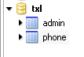

- admin

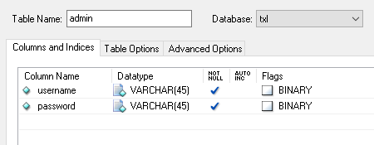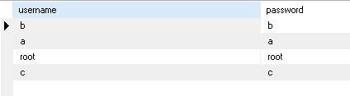

- phone

